实验编号： 四川师大面向程序设计实验报告 2018年 9月 14日
计算机科学学院 级 班 实验名称： 类与对象
姓名：______吴谭波 学号：_2017110342 指导老师：_杨军 实验成绩:_____

实验一类与对象
- 实验目的及要求
（1）掌握类的定义和使用；掌握类对象的声明；练习具有不同访问属性的成员的访问方式；
（2）观察构造函数和析构函数的执行过程；
（3）学习类组合使用方法；
（4）使用VC++的debug调试功能观察程序流程，跟踪观察类的构造函数、析构函数、成员函数的执行顺序。
- 实验内容
（1）编写重载函数Max1可分别求取两个整数，三个整数，两个双精度数，三个双精度数的最大值。
（2）写一个函数，具有一个引用作为形参参数，在函数中改变引用变量的值，观察实参变量的变化。
（3）定义一个CPU类，包含等级（Rank）、频率（frequency）、电压(voltage)等属性，有两个公有成员函数run、stop。其中，rank为枚举类型CPU__Rank,定义为enum CPU_Rank{P1=1,P2,P3,P4,P5,P6,P7},frequency为单位是MHz的整型数，voltage为浮点型的电压值。观察构造函数和析构函数的调用顺序。
（4）定义一个简单的Computer类，有数据成员芯片(cpu)、内存(ram)、光驱(cdrom)等等，有两个公有成员函数run、stop。cpu为CPU类的一个对象，ram为RAM类的一个对象，cdrom为CDROM类的一个对象，定义并实现这个类，为以上的类编写构造和析构函数，观察组合类和内嵌类的构造函数和析构函数的调用顺序。
（5）为题目（2）的类编写复制构造函数，在主函数中利用复制构造的方式创建新的对象，观察对象的状态。
（6）思考并回答以下概念：函数重载，引用，类，对象，数据成员，函数成员，访问属性，构造函数，析构函数，类的组合，内嵌对象，初始化列表，复制构造函数。
- 实验主要流程、基本操作或核心代码、算法片段（该部分如不够填写，请另加附页）
（1）#include <iostream>
using namespace std;
int Max1(int a,int b){
if(a>b)
return a;
else
return b;
}
double Max1(double x,double y){
if(x>y)
return x;
else
return y;
}
int Max1(int a,int b,int c){
return Max1(a,Max1(b,c));
}
double Max1(double x,double y,double z){
return Max1(x,Max1(y,z));
}
int main(){
int a,b,c;
cout<<"请输入两个整数:";
cin>>a>>b;
cout<<"结果是:"<<Max1(a,b)<<endl;
cout<<"请输入三个整数:";
cin>>a>>b>>c;
cout<<"结果是:"<<Max1(a,b,c)<<endl;
double x,y,z;
cout<<"请输入两个双精度数:";
cin>>x>>y;
cout<<"结果是:"<<Max1(x,y)<<endl;
cout<<"请输入三个双精度数:";
cin>>x>>y>>z;
cout<<"结果是:"<<Max1(x,y,z)<<endl;
return 0;
}
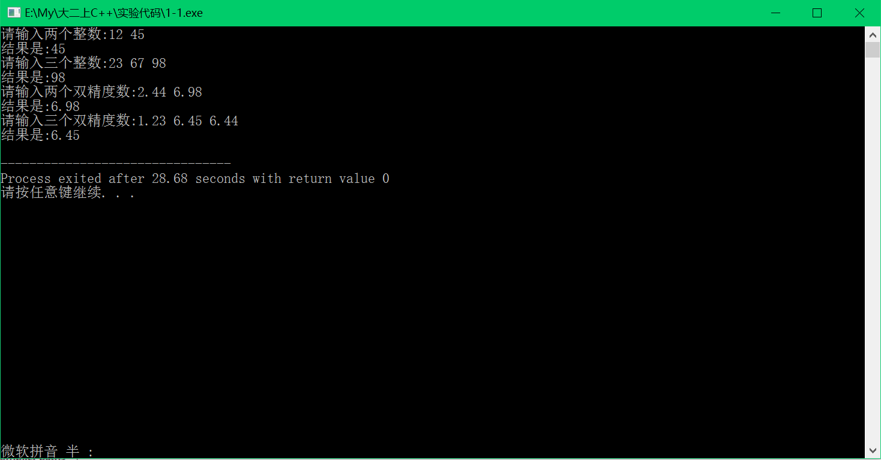
（2）#include<iostream>
#include<iomanip>
using namespace std;
void fiddle(int a,int &b)
{
a=a+100;
b=b=100;
cout<<"the values:";
cout<<setw(5)<<a;
cout<<setw(5)<<b<<endl;
}
int main(){
int a,b;
cout<<"输入两个数：";
cin>>a>>b;
cout<<"a="<<a<<" "<<"b="<<b<<endl;
cout<<"the values:";
cout<<setw(5)<<a;
cout<<setw(5)<<b<<endl;
fiddle(a,b);
cout<<"the values:";
cout<<setw(5)<<a;
cout<<setw(5)<<b<<endl;
return 0;
}
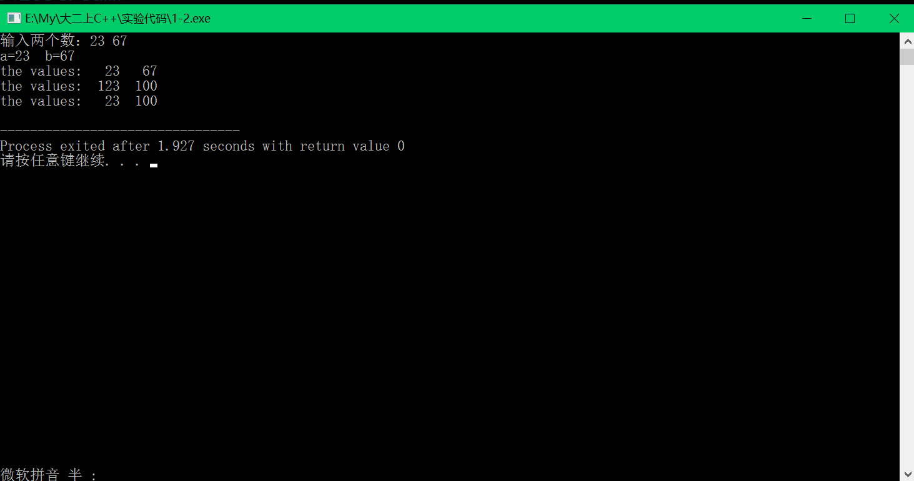
（3）#include<iostream>
using namespace std;
enum CPU_Rank{P1=1,P2,P3,P4,P5,P6,P7};
class CPU{//CPU类的定义
public://外部接口
CPU (int Nrank,int Nfrequency,float Nvoltage);//构造函数
void run();
void stop();
~CPU(){cout<<"成功调用析构函数"<<endl;}
private:
CPU_Rank rank;
int frequency;
float voltage;
};
void CPU::run()
{
cout<<"程序开始执行"<<endl;
}
void CPU::stop()
{
cout<<"程序停止执行"<<endl;
}
CPU::CPU(int Nrank,int Nfrequency,float Nvoltage)
{
rank=(CPU_Rank)Nrank;
frequency=Nfrequency;
voltage=Nvoltage;
cout<<"成功调用构造函数"<<endl;
cout<<"等级（Rank）"<<CPU_Rank(rank)<<endl;
cout<<"频率（frequency）"<<frequency<<endl;
cout<<"电压（voltage）"<<voltage<<endl;
}
int main()
{
CPU_Rank rank;
int r,f;
float v;
cout<<"输入等级，频率，电压：";
cin>>r>>f>>v;
cout<<"rank="<<r<<"frequency="<<f<<" "<<"voltage="<<v<<endl;
CPU CPU(r,f,v);
CPU.run();
CPU.stop();
return 0;
}
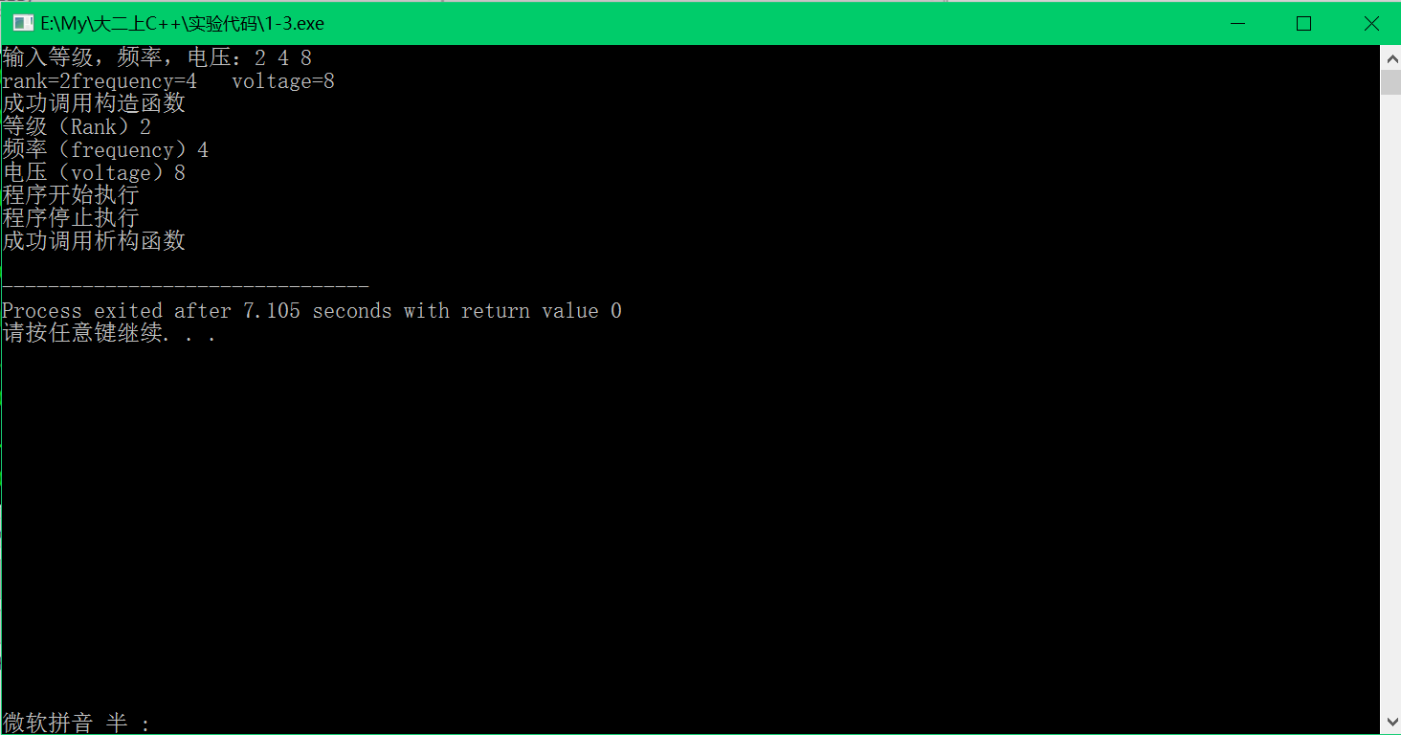
（4）#include<iostream>
using namespace std;
enum CPU_Rank{P1=1,P2,P3,P4,P5,P6,P7};
class CPU{//CPU类的定义
public://外部接口
CPU(int i){
cpu=i;
cout<<"成功调用CPU构造函数"<<endl;
}
~CPU(){cout<<"成功调用CPU析构函数"<<endl;}
private:
float cpu;
};
class RAM{//CPU类的定义
public://外部接口
RAM(int i){
ram=i;
cout<<"成功调用RAM构造函数"<<endl;
}
~RAM(){
cout<<"成功调用RAM析构函数"<<endl;
}
private:
float ram;
};
class CDROM{
public:
CDROM(int i){
cdrom=i;
cout<<"成功调用CDROM构造函数"<<endl;
}
~CDROM(){
cout<<"成功调用CDROM析构函数"<<endl;
}
private:
float cdrom;
};
class Computer{//CPU类的定义
public://外部接口
Computer(CPU Ncpu,RAM Nram,CDROM Ncdrom);
void run();
void stop();
~Computer(){cout<<"成功调用Computer函数"<<endl;}
private:
CPU cpu;RAM ram;CDROM cdrom;
};
Computer::Computer(CPU Ncpu,RAM Nram,CDROM Ncdrom):cpu(Ncpu),ram(Nram),cdrom(Ncdrom)
{
cpu=Ncpu;
ram=Nram;
cdrom=Ncdrom;
cout<<"Calling constructor of Computer"<<endl;
}
void Computer::run()
{
cout<<"Computer 程序开始执行"<<endl;
}
void Computer::stop()
{
cout<<"Computer 程序停止执行"<<endl;
}
int main()
{
int i,j,k;
cin>>i>>j>>k;
CPU a(i);
RAM b(j);
CDROM c(k);
Computer com(a,b,c);
com.run();
com.stop();
return 0;
}
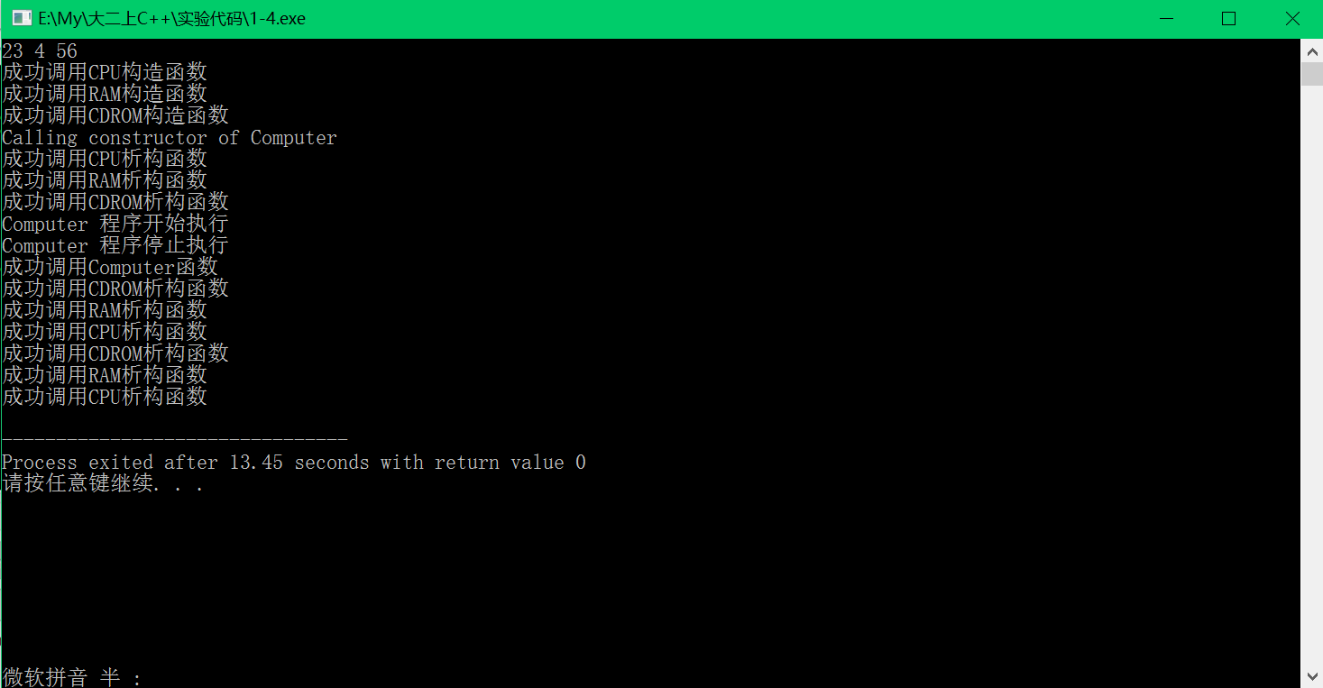
（5）#include<iostream>
#include<iomanip>
using namespace std;
class FIDDLE{
public:
FIDDLE(int xx=0,int yy=0)//构造函数
{
x=xx;
y=yy;
}
FIDDLE(FIDDLE &f);//复制构造函数
int getX(){
return x;
}
int getY(){
return y;
}
private:
int x,y;
};
FIDDLE::FIDDLE(FIDDLE &f)
{
x=f.x;
y=f.y;
cout<<"Calling the copy constructor"<<endl;
}
void fiddle(int a,int &b)
{
a=a+100;
b=b=100;
cout<<"the values:";
cout<<setw(5)<<a;
cout<<setw(5)<<b<<endl;
}
int main()
{
int a,b;
cout<<"输入两个数:";
cin>>a>>b;
cout<<"a="<<a<<" "<<"b="<<b<<endl;
cout<<"the values:";
cout<<setw(5)<<a;
cout<<setw(5)<<b<<endl;
fiddle(a,b);
cout<<"the values:";
cout<<setw(5)<<a;
cout<<setw(5)<<b<<endl;
FIDDLE c(a,b);
FIDDLE d(c);
cout<<d.getX()<<" "<<d.getY()<<endl;
return 0;
}
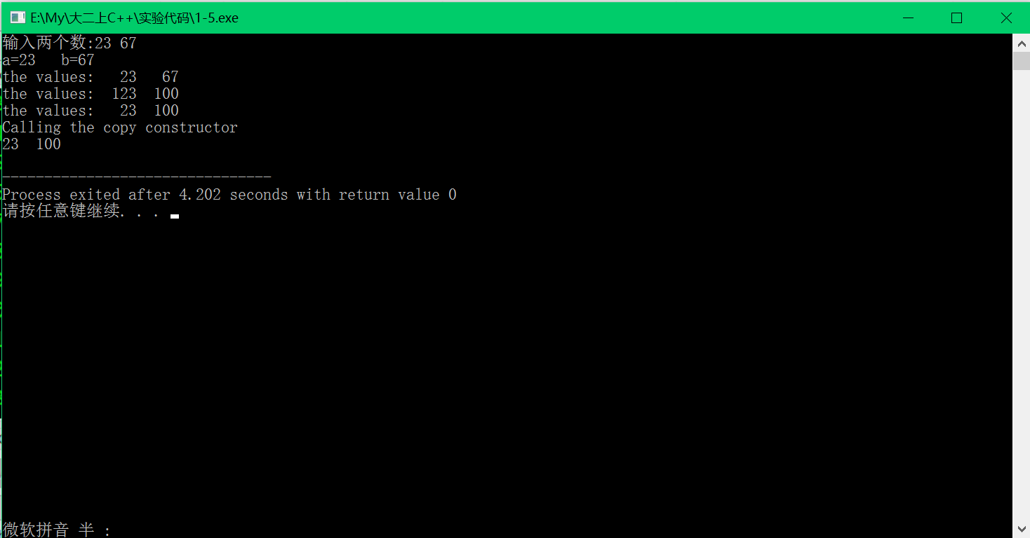
（6）
函数重载：两个以上的函数，具有相同的函数名，但是形参个数或类型不同，编译器根据实参和形参的类型和个数的最佳匹配，自动确定调用哪个函数.
引用：是一种特殊类型的变量，可以被认为是另一个变量的别名.
类：是对逻辑上相关的函数与数据的封装，是对问题的抽象描述.
对象：该类的某一特定实体
数据成员：类中直接定义的变量.
函数成员：类中直接定义的函数.
访问属性：私有成员只能被本类的成员函数访问，来自类外部的任何访问都是非法的.
构造函数：在对象被创建时利用特定的值构造对象，将对象初始化为一个特定状态.
析构函数：完成对象被删除前的清理工作.
类的组合：一个类内嵌其他类的对象称为成员的情况，是一种包含与被包含的关系.
内嵌函数：内嵌类的对象.
初始化列表：对所有内嵌对象进行初始化.
复制构造函数：使用一个已经存在的对象，取初始化同类的一个新对象.
四. 实验结果的分析与评价（该部分如不够填写，请另加附页）
①在代码编写中要注意结构框架
②在面向对象的程序设计中要对相关概念有清晰的了解.
注：实验成绩等级分为（90－100分）优，（80－89分）良，(70-79分)中，（60－69分）及格，（59分）不及格。

